**Custom Wordpress Media Galeria - Plugin + Apache**

Last update: 22/08/2015

Example: img.website.com

1 - Instalar o Plugin <https://wordpress.org/plugins/wp-original-media-path/>

2 - Configurar

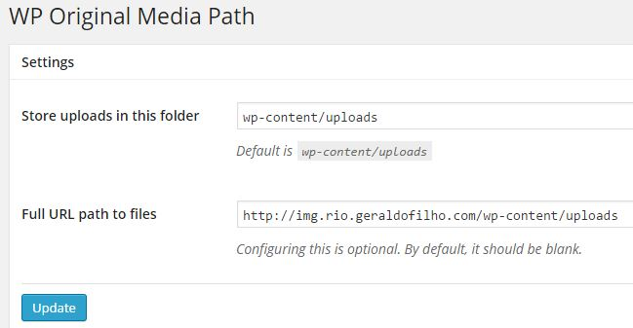

3 - Configurando o Apache, note que é precisa criar um VirtualHost com o domínio da media apostando para a pasta do WordPress

